 | Министерство науки и высшего образования Российской Федерации  Федеральное государственное бюджетное образовательное учреждение  высшего образования  «Московский государственный технический университет  имени Н.Э. Баумана  (национальный исследовательский университет)»  (МГТУ им. Н.Э. Баумана)

ФАКУЛЬТЕТ «Информатика и системы управления»_________________________________

КАФЕДРА «Программное обеспечение ЭВМ и информационные технологии»___________

Лабораторная работа № 5

Тема «Контроль хода выполнения проекта с помощью средств анализа затрат. Анализ рисков по методу PERT. Работа с отчетами»
Студент Сушина А.Д.

Группа ИУ7-81б

Оценка (баллы) _______________

Преподаватель Барышникова М. Ю.

Москва.
2021 г

Цель работы
Целью лабораторной работы является освоение возможностей программы Microsoft Project по управлению финансовыми потоками на основе анализа затрат.

Содержание проекта: Команда разработчиков из 16 человек занимается созданием карты города на основе собственного модуля отображения. Проект должен быть завершен в течение 6 месяцев. Бюджет проекта: 50 000 рублей.

Задание от преподавателя на лр 4
Дата отчета 5 мая.

Отметить как выполненные все работы, которые должны были завершиться на эту дату, кроме:
- Задача №6 фактически завершилась 9.04.
- с 19 марта зарплата 3D-аниматора увеличилась на 20%.
- 5 апреля уволился программист 2, его задачи распределены между программистами 1,3,4 с увеличением их зарплаты на 10% и увеличением продолжительности стандартного календаря для них на 1 час.
- С 11 апреля на 5% увеличилась стоимость аренды сервера.
- Задача №10 выполнена на 80%.
- С 22 марта доступность системного аналитика в проекте снизилась до 80%.
- Фактическая длительность задачи №15 оказалась на 20% больше.

Ход работы
После выполнения ЛР4 были проект находится в следующем состоянии:
- Дата завершения: 09.08.2021
- Затраты: 48 283
- Трудозатраты: 8534 час
На рисунке 1 представлено состояние проекта после лр3.
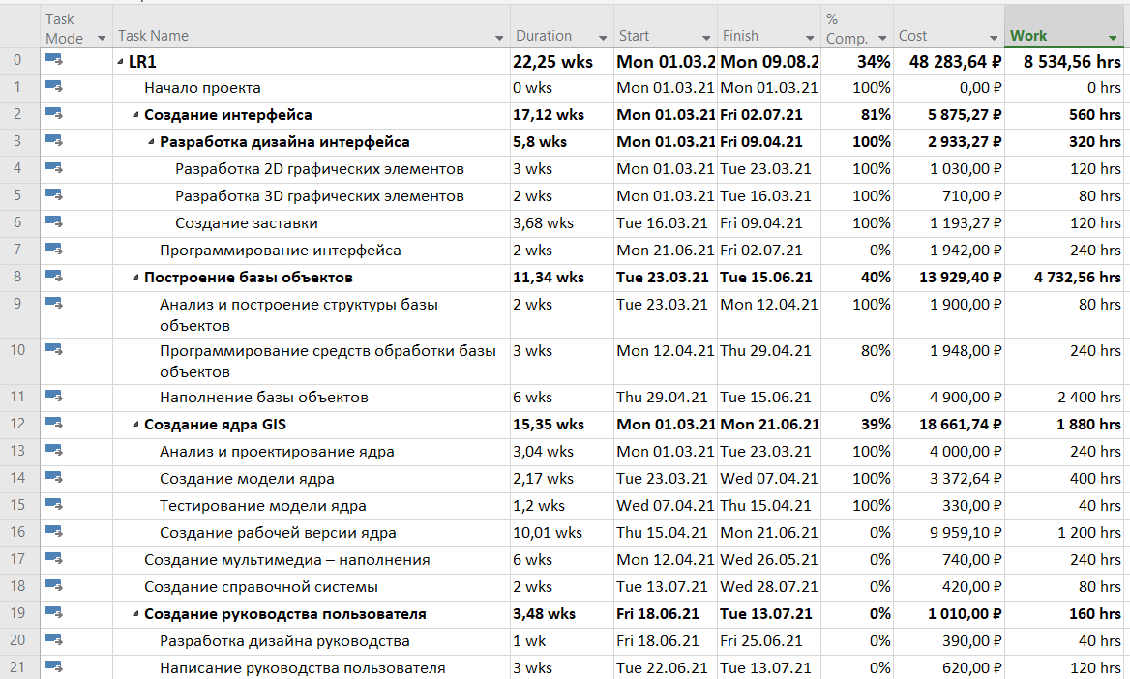
Рис 1. Исходное состояние проекта.

На рисунке 2 представлена информация о ресурсах, используемых в проекте.
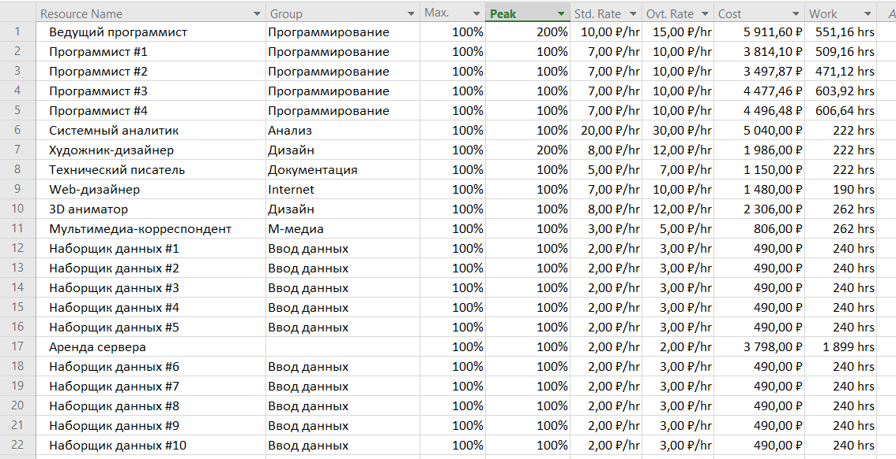
Рис 2. Используемые ресурсы

Задание 1: Работа с таблицей освоенного объема
Проанализируем затраты на дату отчета. На рисунке 3 показаны текущие затраты на проект.
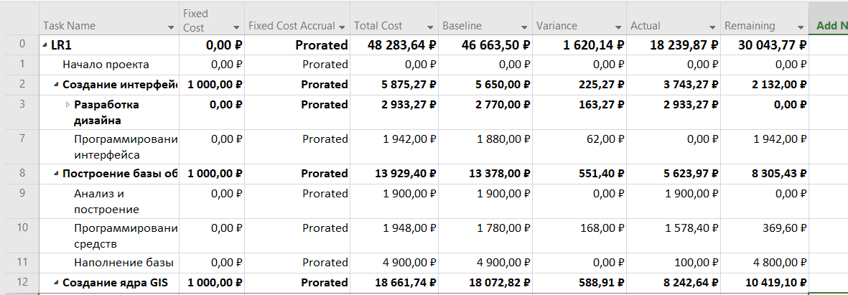
Рис 3. Текущие затраты на проект

На дату отчета затраты составили 18 239руб. Это примерно 39% процентов запранированного бюджета. С начала проекта прошло только 2 месяца (40% времени), проект выполнен только на 34%.
Посмотрим на таблицу освоенного объема. Она представлена на рисунке 4.
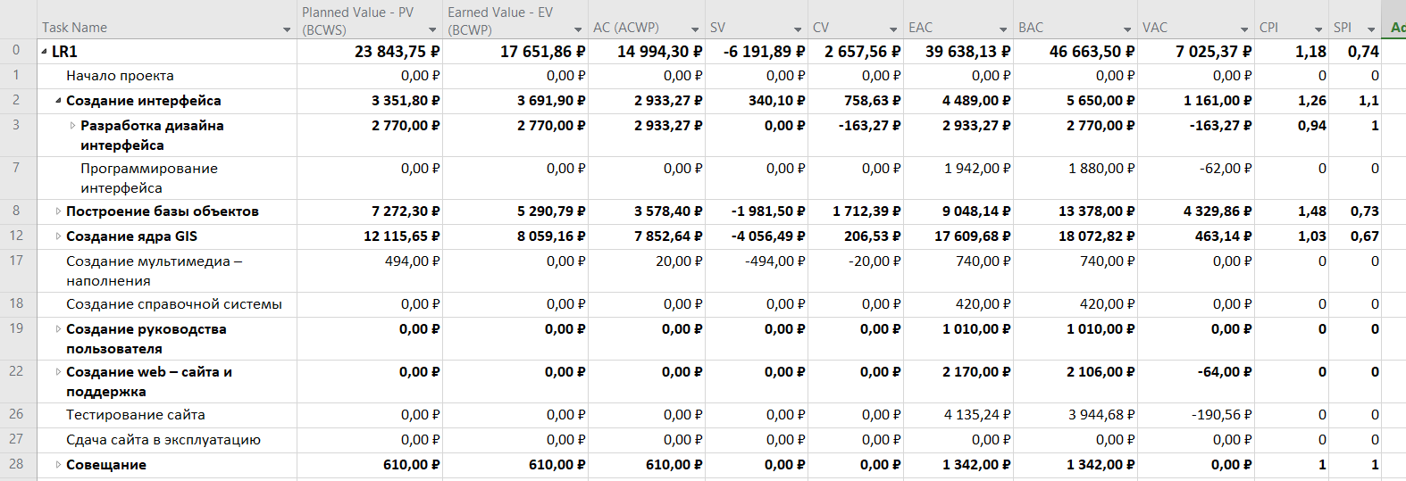
Рис 4. Таблица освоенного объема.
Из этой таблицы выясняем следующее:
- Запланированный объем(ЗО) составляет 23 843. Это те средства,которые были бызатрачены на выполнение задачи в период с начала проекта до выбранной даты отчета, еслибы задача точно соответсвовала графику и смете.
- Базовая стоимость выполненных работ (БСВР) составляет 17 651. Это те средства. Которые были бы затрачена выполнение задачи с самого начала проекта до выбранной даты отчета, если бы фактически выполненная работа оплачивалась согласно смете.
- Фактические затраты (ФСВР) составили 14 994. Это средства, фактически потраченные на выполнение задачи в период с начала проета до выбранной даты отчета.
- Отклониение от календарного плана (ОКП) составляет -6 191. Эта величина сравнивает сметную стоимость плановой и выполненной работы и позволяет вычислить несоответсвие сметы, вызванное исключительно различиями между плановым и фактическим объемом работы.
- Отклонение по стоимости (ОКС) составляет 2 657. Эта величина сравнивает сметную и фактическую стоимость выполненной работы и позволяет выделить несоответствие сметы, вызванные разницей стоимости ресурсов.
- Затраты по базовому плану(БПЗ) составляют 46 663. Эта величина отражает фиксированные затраты и стоимость ресурсов согласно базовому плану.
- Предварительная оценка (ПОПЗ) по завершении 39 638. Это общие ожидаемые затраты для задачи, расчет которых основан на предположении, что оставшаяся часть работы будет выполнена в точном соответсвии со сметой.
- Отклонение по завершению (ОПЗ) составляет 7 025. Это разность между БПЗ и ПОПЗ.
- Индекс производительности графика (ИОКП) составляет 0,74. Это отношение фактичсного объема работ к плановому.
- Индекс производительности затрат (ИОС) составляет 1,18. Эо отношение сметной стоимости работ к фактической.
Можно сделать некоторые выводы:
- ОКС > 0, ОПЗ>0, значит проект укладывается в смету.
- ОКП < 0, значит проект выполняется с отставанием.
Попробуем установить причину отставания проекта. Рассмотрим таблицу освоенного объема еще раз более подробно.
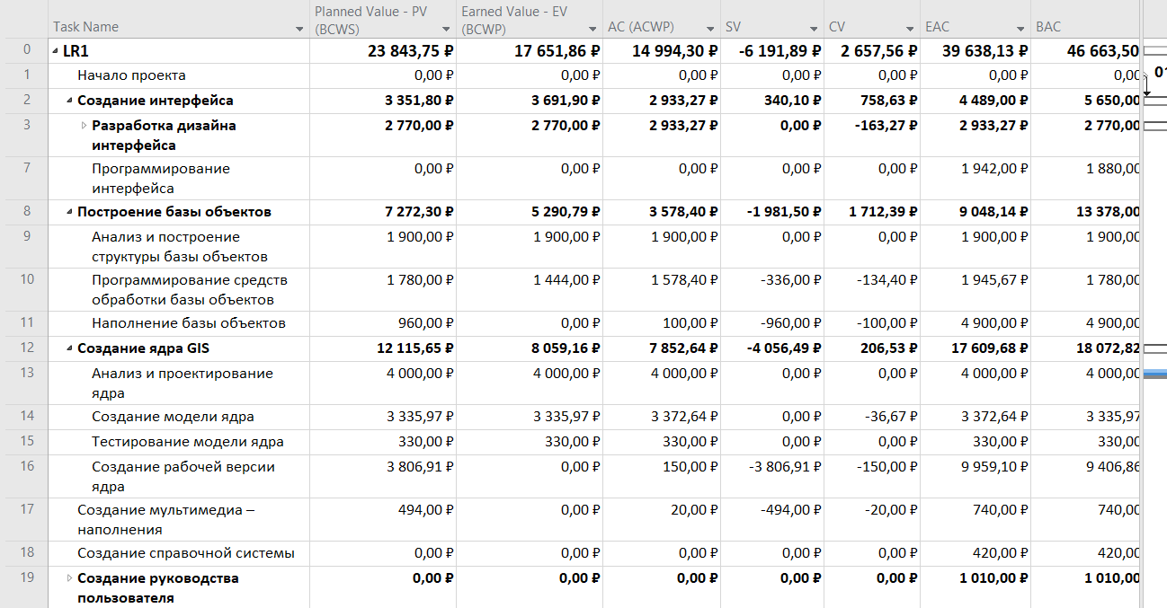
Рис 5. Таблица освоенного объема для большего количества задач
Сильнее всего отстают задачи 16, 17, 10 и 11.
Задача 16 отстает по причине увольнения программиста и отставания задачи 10.
Задача 10 отстает по заданию преподавателя.
Задача 11 отстает также из-за 10 задачи и сдвигов из-за отсутствия системного аналитика.
Задача 17 отстает из-за сдвигов в задаче 6.
Можно сделать вывод, что проект отстает от срока, но за счет отклонения по стоимости можно попробовать исправить ситуацию хотя бы частично.

Задание 2: Работа с отчетами проекта
Для выполнения задания необходимо построить отчет о бюджетной стоимости. На рис 6 представлен отчет о бюджетной стоимости.
Исходя из представленной диаграммы, можно сказать, что большевсего денег было потрачено на 12-13 неделях и на 20-22 неделях. На 12-13 пришлись задачи 14, 6 и 9. В это время работает много программистов, которые получают много. Также работает 3д-аниматор, у которого повысилась зарплата. На 20-22 неделях задачи 11, 16, 17. В это время активно работают наборщики данных (а их 10 человек), а также программисты, которые получают больше за счет переработок.
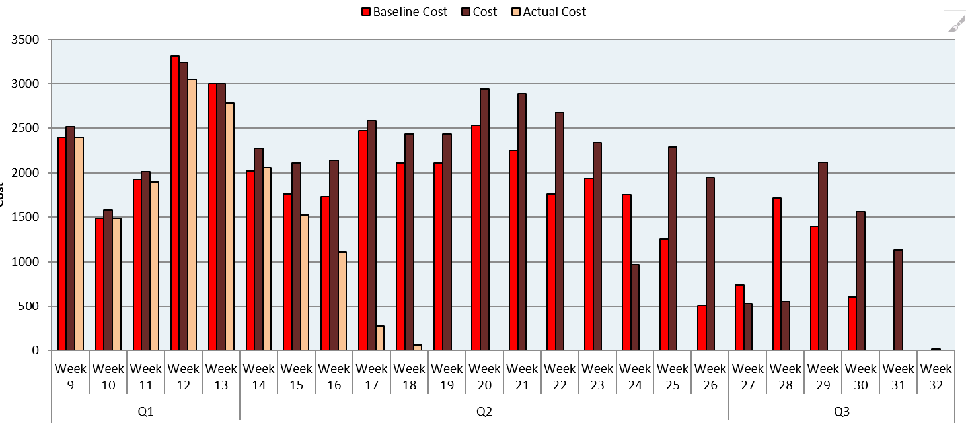
Рис 6. Отчет о бюджетной стоимости проекта

Выведем на экран задачи, превышаюшие бюджетную стоимость. Для этого создадим отчет о превышении затрат. На рисунке 7 представлена таблица превышения затрат.
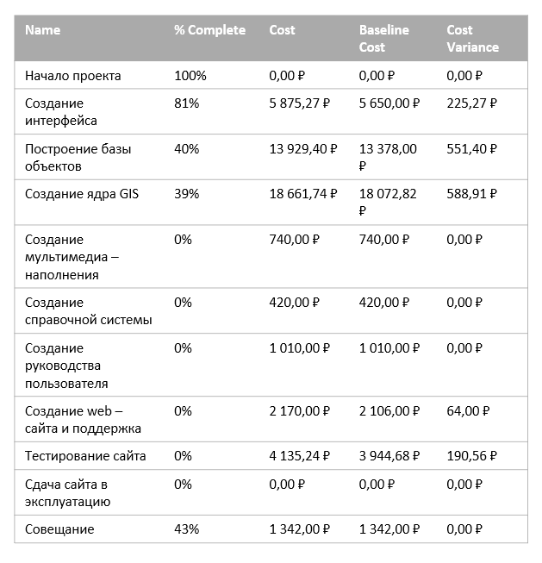
Рис 7. Превышение затрат.
По таблице можно сделать вывод, что задачи «Создание интефейса», «Построение базы объектов», «Создание ядра GIS», «Создание web-сайта и поддержка» и «Тестирование сайта» превышают бюджетную стоимость.
Задача «Создание интерфейса» превышает бюджет по причине того, что 3д-аниматор стал получать больше.
«Построение базы объектов» превышет бюджет по причине того, что повысилась стоимость сервера.
«Создание ядра GIS» превышает бюджет из-за того, что над этой задачей работает много программистов.
«Создание web-сатйта и поддержка» превышает бюджет из-за того, что 3д-аниматор стал получать больше.
«Тестирование сайта» превышает план из-за изченения ставок программистов.

Задание 3: Анализ вариантов декомпозиции работ в проекте
Предложим свой вариант декомпозии работ. Оставим элементарные задачи теми же, что и раньше, однако разделим их на другие группы и изменим связи между ними.
Разделим задачи на группы: Анализ и проектирование, Разработка дизайна, разработка, тестирование и документирование.
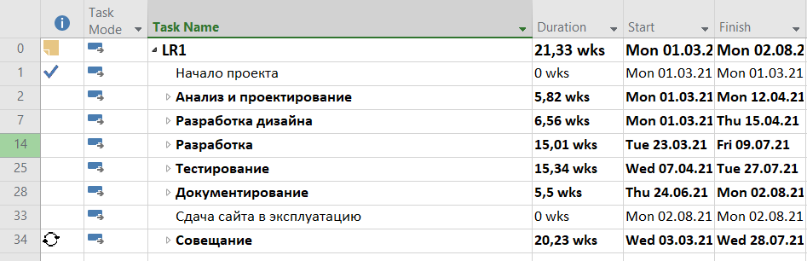Рис 8. Разделение задач на группы.

В эти группы распределим задачи и логически свяжем их между собой. На рисунке 9 представлены первые 2 группы. В группу анализа и проектирования были отнесены задачи по анализу и проектированию базы объектов и ядра, а также разработка структуры сайта. В группы дизайна были отнесены задачи по разработке дизайна сайта, а также дизайна интерфейса. Связи между задачи практически не изменились, только разработка структуры сайта может быть начата сразу.
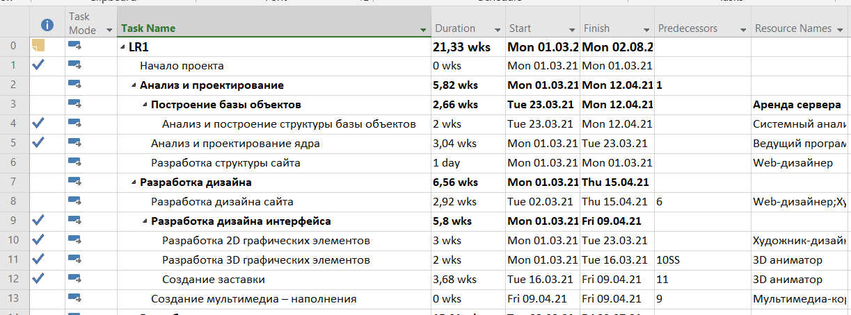Рис 9. Первые 2 группы

На рисунке 10 представлено распределение задач в оставшиеся группы. Группа разработки была поделена еще на две группы: программирование и наполнение, в которые были распределены задачи, касающиеся программирования, и задачи по наполнению соответсвенно.
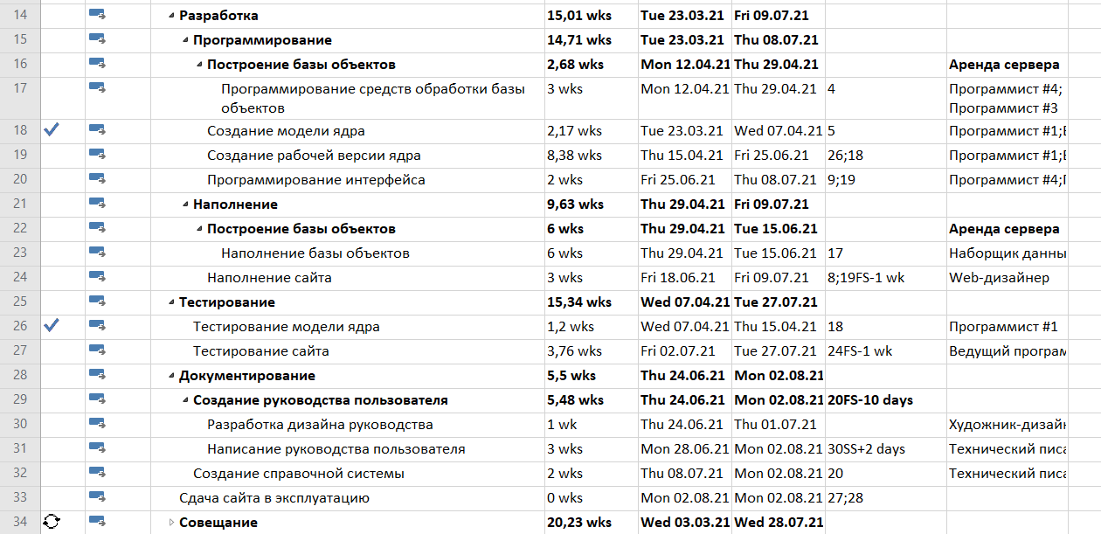Рис 10. Распределение задач в оставшиеся группы.
В группу тестирования были определены задачи по тестированию, а в группу документации были определены задачи по созданию руководства пользователя и справочной системы.
Связи между задачами были частичтно изменены, чтобы сохранить порядок следования. Было учтено, что наполнение сайта не может завершиться, пока не завершено ядро, но может быть начато до заверения ядра. Также было учтено, что заверение проекта наступает после завершения тестирования сайта и написания всей документации.
В результате дата завершения проекта сдвинулась на 02.08, а сумма затрат понизилась до 45 738.
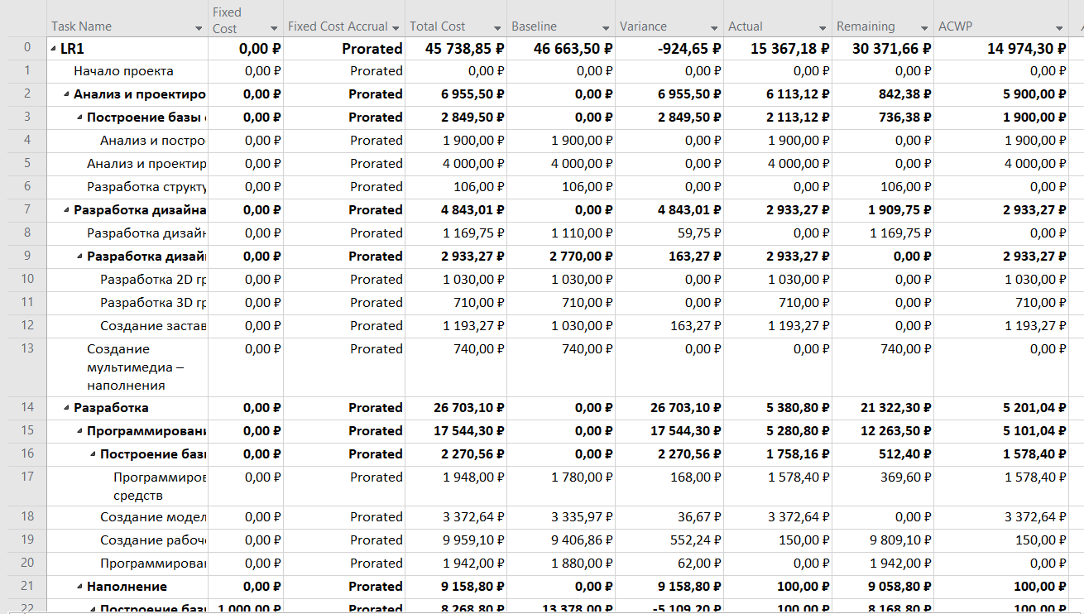Рис 11. Итоговые показатели проекта.

Выводы
В ходе лабоработной работы был проведен анализ текущего состояние проекта по методу освоенного объема. Было установлено, что проект сильно отстает по графику, однако по стоимости есть небольшой запас, который можно будет использовать для устранения отклонений.
был предложен новый план работ, в результате чего дата завершения проекта сдвинулась на 19.07.

